Prof Marcelo Wilson – 3 medio

GUÍA 1 DE APRENDIZAJE

NOMBRE: FECHA:

|  |
| --- |
| Objetivo: Identificar Sistema muscular. |

# SISTEMA MUSCULAR

El sistema muscular es el conjunto de más de 600 músculos que existen en el cuerpo humano, la función de la mayoría de los músculos es producir movimientos de las partes del cuerpo. El sistema muscular crea un equilibrio al estabilizar la posición del cuerpo, producir movimiento, regular el volumen de los órganos, movilizar sustancias dentro del cuerpo y producir calor.

# Anatomía muscular.

El musculo es un órgano contráctil que determina la forma y el contorno de nuestro cuerpo. Cuenta con células capaces de elongarse a lo largo de su eje de contracción (véase Fig. 1.1).

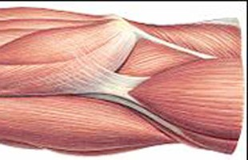

Fig. 1.1 Musculo

Existen tres tipos de tejido muscular (véase Fig. 1.2), que a su vez conforma tres tipos de musculo y estos son:

1. Tejido muscular esquelético. Puede describirse como musculo voluntario o estriado. Se denomina voluntario debido a que se contrae de forma voluntaria. Un músculo consta de un gran número de fibras musculares. Pequeños haces de fibras están envueltos por el perimisio, y la totalidad del musculo por el epimisio.
2. Tejido muscular liso. Este describe como visceral o involuntario. No esta bajo el control de la voluntad. Se encuentra en las paredes de los vasos sanguíneos y linfáticos, el tubo digestivo, las vías respiratorias, la vejiga, las vías biliares y el útero.
3. Tejido muscular cardiaco. Este tipo de tejido muscular se encuentra exclusivamente en la pared del corazón. No esta bajo el control voluntario sino por automatismo. Entre las capas de las fibras musculares cardiacas, las células contráctiles del corazón, se ubican láminas de tejido conectivo que contienen vasos sanguíneos, nervio y el sistema de conducción del corazón.

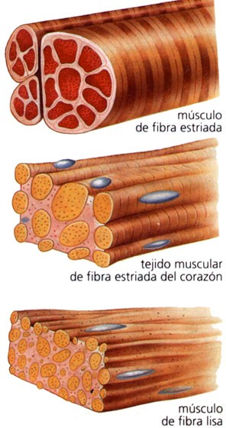

Fig. 1.2 Tejidos musculares

Existen otros componentes en el sistema muscular como lo son:

El tejido conectivo rodea y protege al tejido muscular. Una fascia es una capa o lamina de tejido conectivo que sostiene y rodea a los músculos y otros órganos del cuerpo (véase Fig. 1.3). La fascia superficial, que separa al musculo de la piel, se compone de tejido conectivo areolar y tejido adiposo. Provee una vía para el ingreso y

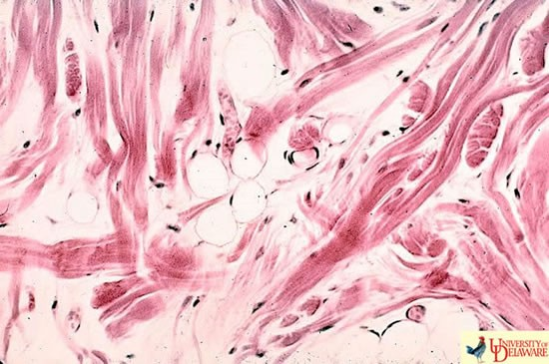

Fig. 1.3 Tejido conectivo

egreso de nervios, vasos sanguíneos y vasos linfáticos al musculo. La fascia profunda es un tejido conectivo denso e irregular que reviste las paredes del tronco y de los miembros, y mantiene juntos a los músculos con funciones similares.

Desde la fascia profunda se extienden tres capas de tejido conectivo para proteger y fortalecer el musculo esquelético. Las mas externa de las tres, el epimisio, envuelve al musculo en su totalidad. El perimisio rodea grupos de entre 10 y 100 o incluso mas fibras musculares, separándolas en haces llamados fascículos. Tanto el epimisio como el perimisio son tejidos conectivos densos e irregulares. En el interior de cada fascículo y separando las fibras musculares una de otra, se encuentra el endomisio una fina lamina de tejido conectivo areolar.

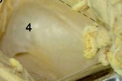

Fig. 1.4 Fascia transversal de la región axilar (marcada con el numero 4).

Las tres fascias ya mencionadas pueden extenderse mas allá de las fibras musculares para formar el tendón muscular, un cordón de tejido conectivo denso y regular compuesto por haces de fibras colágenas que fijan el músculo al hueso o a la piel.

Cuando los elementos del tejido conectivo se extienden como una lamina ancha y fina el tendón se denomina aponeurosis.

**Músculos agonistas, antagonistas y sinérgicos**

Existen diferentes músculos en donde podemos trabajar de manera compleja para su fortalecimiento, pero, ¿Qué sucede con los demás músculos cuando aplicamos fuerza en uno solo en específico o cuando lo ponemos en actividad?

Aunque no es difícil determinar si un músculo se contrae o no, es difícil determinar el propósito o razón por la que esto está ocurriendo contracción. Una buena clasificación para clasificar la musculatura son los **términos agonista, antagonista y sinérgico**.

Los **Músculos Agonistas** son músculos o grupo musculares de contratación que se considera el principal músculo que produce el movimiento articular o el mantenimiento de una postura que se llama un agonista. El musculo agonista es aquel que contrae para producir un movimiento en específico como por ejemplo el bíceps. Siempre se contrae activamente, para producir una contracción concéntrica, excéntrica o isométrica.

El **músculo antagonista** es totalmente lo opuesto al musculo agonista. El antagonista es un músculo que no se está contrayendo y que ni ayuda ni resiste el movimiento en lugar de se alarga o se acorta de forma pasiva para permitir el movimiento a ocurrir.

Estos músculos actúan facilitando, controlando, y regulando la acción del musculo agonista.

Los **músculos sinérgicos** son músculos que colaboran y actúan de forma simultánea, anulando entre ellos acciones colaterales o secundarias indeseables.

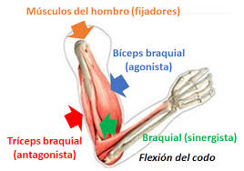

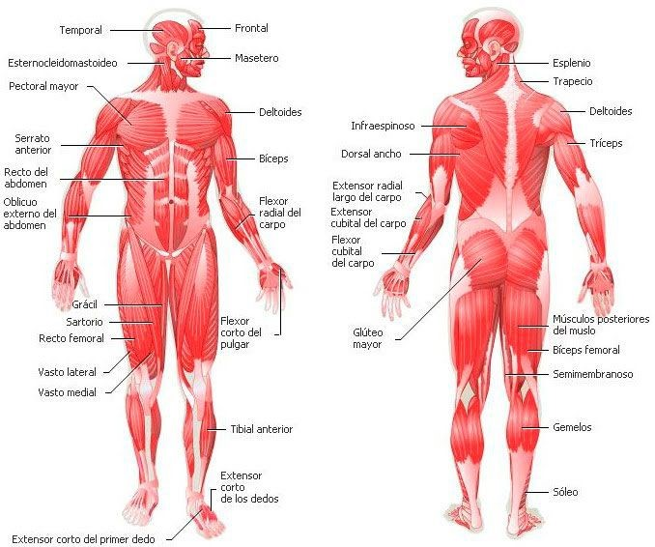

**CUERPO COMPLETO**

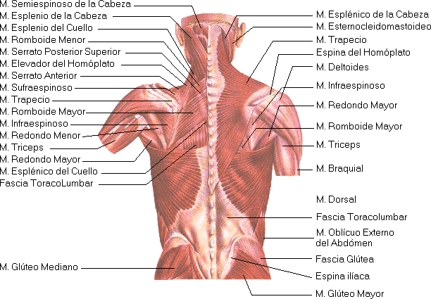**ESPALDA**

**TORSO**

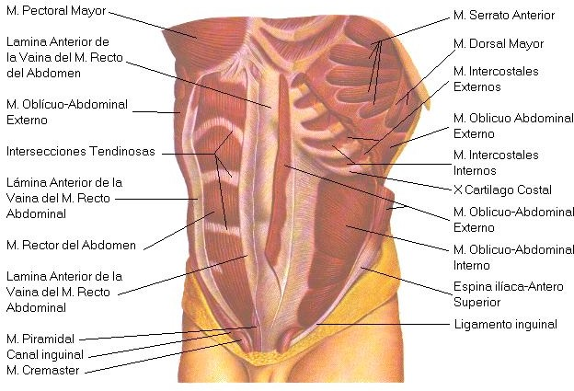

**BRAZO**

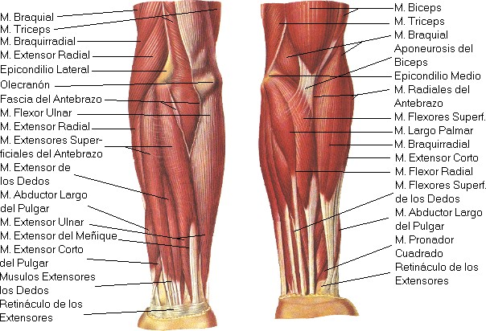

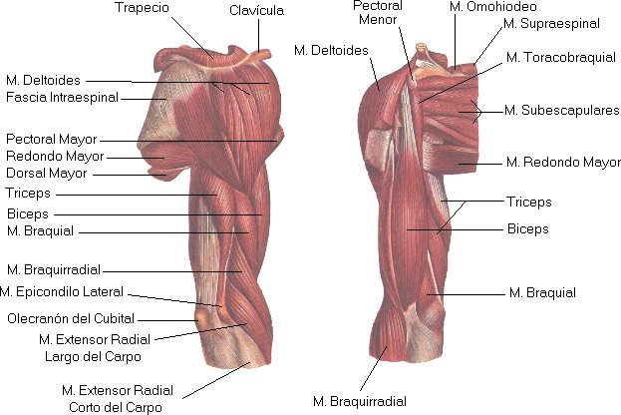

PIERNAS

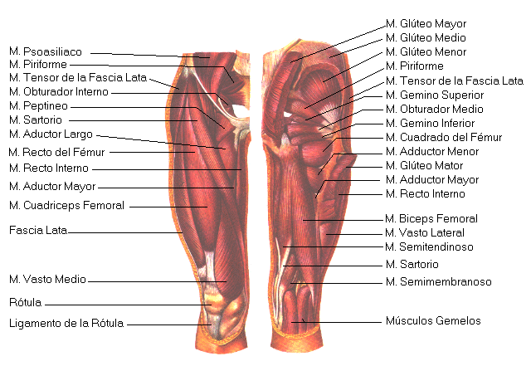

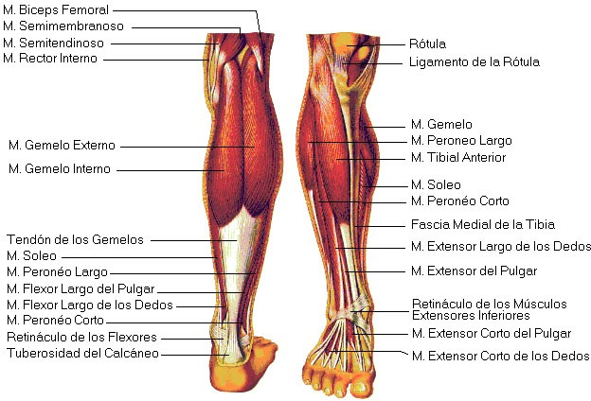

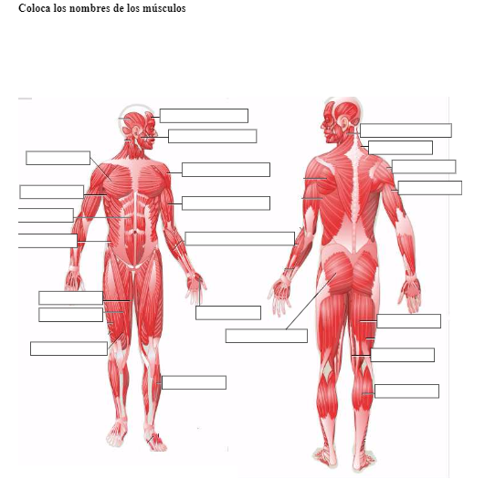

21

22

20

19

18

17

16

14

15

13

12

11

10

9

8

7

6

5

4

3

2

1

ACTIVIDAD 2

Que músculos participan en la siguientes imágenes. Escriba.

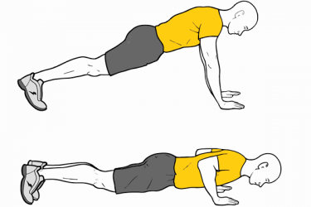

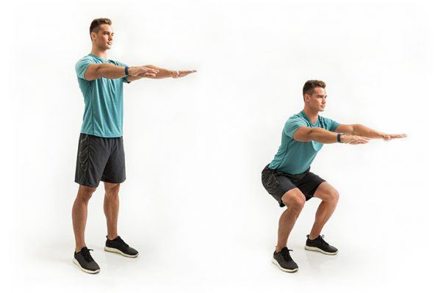

ACTIVIDAD 3

Desarrollar 3 ejercicios explicándolos y además colocando una imagen (de internet )

Donde se trabajen, Bíceps, Tríceps y Cuádriceps.

Ejemplo.

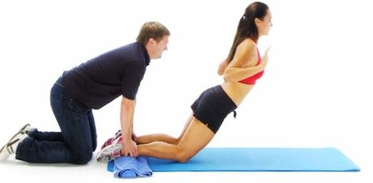

ISQUIOTIBIALES: con una colchoneta y con la ayuda de otra persona, colocarse boca abajo y la otra persona sostiente desde los tobillos, para realzar una bajada con control y asi se puedan trabajar los isquiotibiales.

ACTIVIDAD 4

Investigue y nombre grupos musculares o músculos que tengan agonistas, antagonistas y sinergistas

|  |  |  |  |  |
| --- | --- | --- | --- | --- |
| MUSCULO AGONISTA | MUSCULO ANTAGONISTA | | | MUSCULO SINERGISTA |
|  |  | | |  |
|  |  | | |  |
|  | |  |  | |
|  | |  |  | |

ENVIAR DOCUMENTO CON RESPUESTAS A [profesormrcelo7@gmail.com](mailto:profesormrcelo7@gmail.com)